Защитим будущее,
извлекая уроки из прошлого

УРОКИ, ИЗВЛЕЧЕННЫЕ ИЗ АВАРИИ
Дата происшествия: | 14.02.2017 | Мероприятия по локализации и устранению причин аварии:  - Проведение аварийно-восстановительных работ;  - Результаты расследования аварии обсудить на техническом совещании руководителей и специалистов ГУП МО «Мособлгаз»;  - Информацию о результатах технического расследования аварии разместить на официальном сайте ГУП МО «Мособлгаз»;  - Направить информацию о факте аварии, происшедшей по вине: ГУП МО УЕЗ «Мособлкоммуналстрой» и ООО «СтройГрупп» в соответствующие Саморегулируемые организации;  - Направить информацию о выявленных нарушениях в Административно-технический надзор Московской области;  - Внести изменения в исполнительно-техническую документацию;  - Направить письма в ГУП МО УЕЗ «Мособлкоммуналстрой» и ООО «СтройГрупп» об обеспечении безопасного проведения дальнейших работ по реализации программы «Ремонтно-восстановительных работ объектов жилищно-коммунального хозяйства, переданных в собственность муниципальных образований Московской области от Министерства обороны РФ».  Извлеченные уроки:  Недопустимо проведение земляных работ в охранной зоне газопровода без согласования с газораспределительной организацией и присутствия на месте работ ее представителя.  Организация, эксплуатирующая сети газораспределения и газопотребления, обязана обеспечивать их сохранность в течение срока эксплуатации.  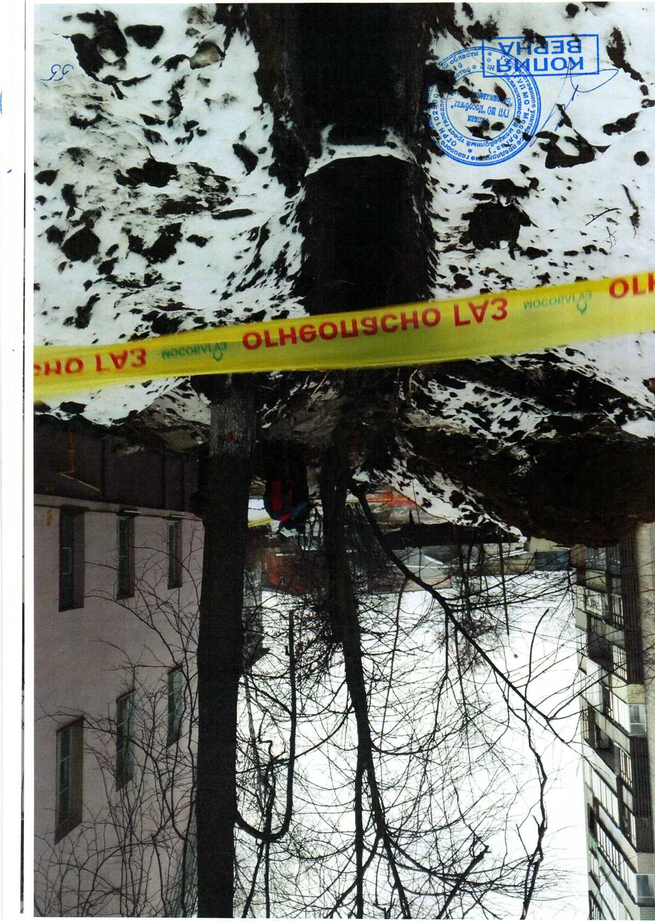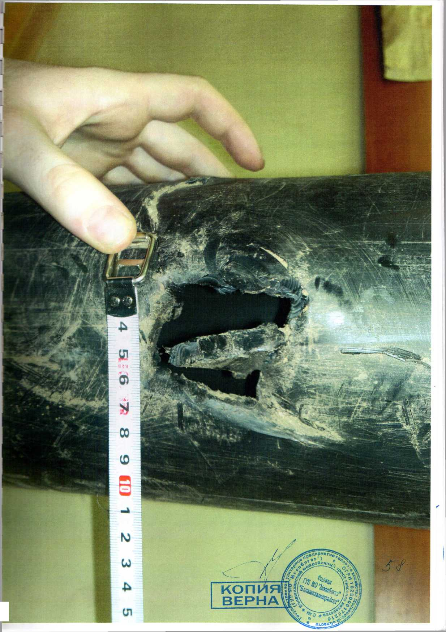
Наименование организации: | ГУП МО «Мособлгаз» «Балашихамежрайгаз»
Ведомственная принадлежность: | ГУП МО «Мособлгаз»
Место аварии: | Подземный распределительный полиэтиленовый газопровод среднего давления (Р<0,1 МПа) Ду 160 мм, расположенный  по адресу: Московская область, пос. Монино, ул. Комсомольская, д. 13.
Вид аварии: | Разрушение сооружений
Краткое описание аварии:
При проведении земляных работ по капитальному ремонту наружных канализационных сетей от КК-839 до КК-11 в Щелковском районе Московской области в поселке Монино, строительной организацией ООО «СтройГрупп» экскаватором «JCB», поврежден подземный распределительный полиэтиленовый газопровод среднего давления Ду= 160 мм, с выбросом природного газа в атмосферу. Воспламенения газа не произошло.

Последствия аварии:
(в т.ч. наличие пострадавших, ущерб)
Пострадавших нет. В результате аварии было отключено от газоснабжения ГРПБ №88 «Авиатор», УГРШ «Факел», 48 ДРП и 258 частных жилых дома.
Экономический ущерб составил 1071,5 тыс. руб.

1. Технические причины аварии:
1.1. Механическое разрушение наружного распределительного полиэтиленового газопровода среднего давления зубом ковша экскаватора при проведении земляных работ в охранной зоне газопровода по капитальному ремонту наружных канализационных сетей.

2. Организационные причины:
2.1. Отсутствие проектной и исполнительной документации на существующие тепловые сети у собственника (Администрация городского поселения Монино);
2.2. Проведение работ по капитальному ремонту с изменением плановых и высотных отметок;
2.3. Несанкционированное проведение строительной организацией ООО «СтройГрупп» земляных работ по строительству наружных канализационных сетей с применением землеройной техники в охранной зоне действующего распределительного полиэтиленового газопровода среднего давления Ду= 160 мм, без вскрытия шурфов, в местах пересечения с газопроводом, и без вызова представителя эксплуатационной организации;
2.4. Ненадлежащее исполнение Генеральным подрядчиком ГУП МО УЕЗ «Мособлкоммуналстрой» Муниципального контракта в части осуществления контроля за производством работ субподрядной организацией.

